Podpisanie umowy z firmą Znak na wykonanie dokumentacji technicznej
i uzyskanie pozwolenia na budowę – „Budowę węzłów integracyjnych Rumia oraz Rumia Janowo wraz z trasami dojazdowymi”
Inwestycja dwuetapowa. PKP SKM w Trójmieście sp. z o.o. oraz Gminy Miejskiej Rumia.
Pierwszy etap realizowany jest przez PKP SKM w Trójmieście sp. z o.o. - zawiera budowę nowego, zadaszonego peronu wraz z infrastrukturą, trzech wind, zadaszenia peronu, schodów i kładki oraz remont istniejącej kładki dla pieszych.
II etap - inwestycja Gminy Miejskiej Rumia (w ramach ZIT - dofinansowana ze środków unijnych) zakładająca budowę dwóch parkingów z obu stron linii kolejowej, zatok autobusowych, ścieżek rowerowych i parkingu dla rowerów, chodników i budowę tunelu doprowadzającego zbiorową komunikację do dworca PKP i tworzącego funkcjonalny i spójny system w Rumi.
Korzyści płynące z inwestycji:
Powstanie węzła podniesie efektywność i ekoefektywność transportu publicznego, wskutek integracji z podsystemami transportu zbiorowego, indywidualnego i rowerowego.
Realizacja inwestycji ma na celu poprawę jakości i funkcjonowania oferty systemu transportu zbiorowego oraz zwiększenie transportowej dostępności w dotychczasowym i planowanym układzie drogowym. Znaczne zwiększenie ilości pasażerów, kosztem podróży samochodem.
Planowany zakres rzeczowy węzła Rumia Janowo:
- połączenie ul. Gdańskiej z ul. Sobieskiego pod torami kolejowymi, rozwiązujące problem fragmentacji miasta poprzez linię kolejową pozwalające na sprawną i efektywną organizację transportu zbiorowego.
- budowa wszystkich niezbędnych elementów potrzebnych do sprawnego funkcjonowania węzła integracyjnego: parkingi Park&Ride (Parkuj i Jedź) dla samochodów osobowych wraz z niezbędną infrastrukturą drogową w samym otoczeniu budowanego węzła, miejsca postojowe dla rowerów Bike&Ride wraz z dojazdowymi drogami rowerowymi, infrastrukturę dla pieszych wraz z kładkami, zatoki autobusowe dla transportu publicznego, miejsca dla podwożenia podróżnych Kiss&Ride oraz dla taksówek.

- synchronizacja z inwestycją Szybkiej Kolei Miejskiej w Trójmieście Sp. z o.o. na przystanku SKM Rumia Janowo, polegającej m. in. na budowie nowego peronu, zadaszenia, wind oraz remoncie istniejącej kładki dla pieszych, która będzie I etapem całej inwestycji.
- rewitalizacja zaniedbanych i nieurządzonych terenów w rejonie torów kolejowych, istniejącego przystanku SKM Rumia Janowo i Drogi Krajowej
Planowany zakres rzeczowy węzła Rumia:
- usprawnienie dojazdu do węzła dla rowerzystów, połączenie z istniejącymi ścieżkami rowerowymi, wraz z budową miejsc postojowych dla rowerów
- synchronizacja z inwestycją Szybkiej Kolei Miejskiej w Trójmieście Sp. z o.o. na przystanku SKM Rumia, polegającej m. in. na budowie nowego trzeciego peronu kolejowego
Finansowanie:
I etap - Finansowane w ramach Regionalnego Programu Operacyjnego Województwa Pomorskiego na lata 2014-2020 Działanie 9.2.1. w formule mechanizmu Zintegrowanych Inwestycji Terytorialnych oraz środków własnych, a także z Funduszu Kolejowego.
II etap - Finansowane w ramach Regionalnego Programu Operacyjnego Województwa Pomorskiego na lata 2014-2020 Działanie 9.1 Transport Miejski w formule mechanizmu Zintegrowanych Inwestycji Terytorialnych oraz środków własnych.
Kalendarium:
I etap – w trakcie przygotowania dokumentów przetargowych
II etap:
Podpisanie umowy na dokumentację projektową: 27 czerwca 2016 r.
Projekty budowlane: do 15 grudnia 2016 r.
Pozwolenie na budowę: do 28 lutego 2017 r.

Wizualizacja SKM Rumia Janowo przygotowana przez SKM w Trójmieście Sp. z o.o.

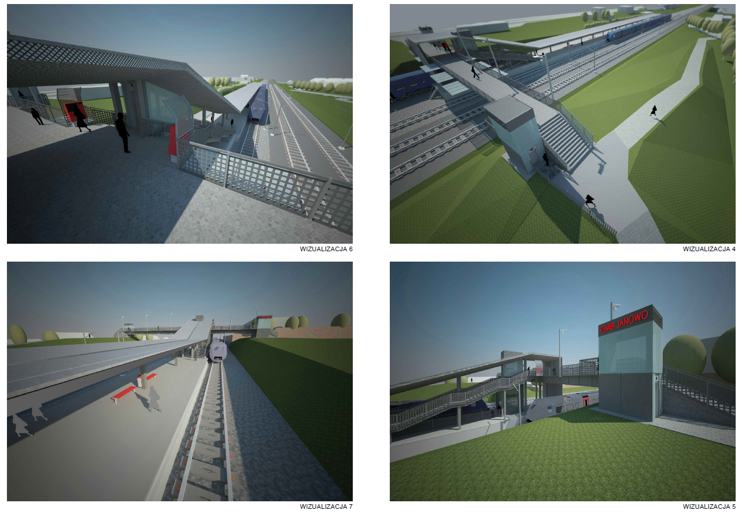

Widok z kładki Widok od ul. Kolejowej

Widok od strony Rumi Widok od ulicy Sobieskiego

Więcej Informacji:

Wawrzyniec Lenart
Wydział Inżynierii Miejskiej
Urząd Miasta Rumi
58 679 65 43
w.lenart@um.rumia.pl

